ONUTU RADU-CONSTANTIN
GRUPA 212

CUPRINS:
Contents
EX1 3
EX2 3
EX3 3
EX4 4
EX5 5
EX6 7
EX7 8
EX8 9
EX9 9
EX10 10
EX11 11
EX12 23
EX13 27

EX1
Baza mea de date contine informatii despre un lant de pizzerii. Fiecare pizzerie are cate un singur patron care este nascut intr-un singur oras. Nu pot exista meniuri asemanatoare in pizzerii. Fiecare pizzerie are cate o echipa cu angajati diferiti.

EX2
Reguli:
- Echipa este unica pentru fiecare pizzerie;
- Angajatii sunt unici pentru fiecare echipa;
- Un patron poata sa aiba mai multe pizzerii;
- Patronul este nascut intr-un singur oras;
- Fiecare meniu e diferit pentru fiecare pizzerie

EX3
Pizzerie = contine numele pizzeriei. Cheia primara este id_pizzerie.

Meniu = contine numele categoriilor de mancare pe care le poti comanda si pretul. Cheia primara este id_meniu.

Portie = contine numele portiilor si gramajul lor. Cheia primara este id_portie.

Departament = contine numele departamentelor. Cheia primara este id_departament.

Echipa = contine numele rolurilor pe care le poate avea un angajat. Cheia primara este id_echipa.

Angajat = contine numele, varsta si sexul fiecarui angajat. Cheia primara este id_angajat.

Patron = contine numele fiecarui patron. Cheia primara este id_patron.

Oras = contine numele orasului in care este nascut patronul si numarul de locuitori al acestuia. Cheia primara este id_oras.

Tara = contine numele tarii si suprafata acesteia. Cheia primara este id_tara.

EX4
Pizzerie --- Meniu = One to One. O pizzerie are un singur meniu, un meniu e diferit pentru fiecare pizzerie.

Meniu --- Portie = Many to Many. Un meniu are mai multe portii, o portie se regaseste in mai multe meniuri.

Pizzerie --- Departament = Many to Many. O pizzerie are mai multe departamente, un departament apare in mai multe pizzerii.

Departament --- Echipa = One to Many. Un departament are mai multe echipe, o echipa face parte doar dintr-un singur departament.

Echipa --- Angajat = One to Many. O echipa are mai multi angajati, un angajat face parte doar dintr-o echipa.

Pizzerie --- Patron = Many to One. O pizzerie este condusa doar de un patron, un patron poate sa detina mai multe pizzerii.

Patron --- Oras = Many to One. Un patron provine dintr-un singur oras, dintr-un oras pot sa provina mai multi patroni.

Oras --- Tara = Many to One. Un oras poate sa apara doar intr-o singura tara, o tara contine mai multe orase.

EX5
Pizzerie:
- id_pizzerie INT
- nume CHAR (numele pizzeriei)

Meniu:
- id_meniu INT
- denumire CHAR (numele categoriei de mancare)
- pret INT (pretul unei farfurii)
- id_pizzerie INT
- id_portie INT

Portie:
- id_portie INT
- nume CHAR (numele portiei)
- gramaj INT (gramajul unei portii)

Departament:
- id_departament INT
- nume CHAR (numele departamentului)
- id_pizzerie INT
- id_echipa INT

Departament_Echipa_mapping:
- id_departament INT
- id_echipa INT

Echipa:
- id_echipa INT
- rol CHAR (numele rolului)
- id_departament INT
- id_angajat INT

Angajat:
- id_angajat INT
- nume CHAR (numele unui angajat)
- varsta INT (varsta unui angajat; Restrictie: min. 16, max. 150)
- sex CHAR (sexul unui angajat; Restrictie: M/F)

Patron:
- id_patron INT
- nume CHAR (numele patronului)
- id_pizzerie INT
- id_oras INT

Oras:
- id_oras INT
- nume CHAR (numele orasului)
- nr_locuitori INT (numarul de locuitori al orasuilui)
- id_tara INT

Tara:
- id_tara INT
- nume CHAR (numele tarii)
- suprafata INT (suprafata tarii)

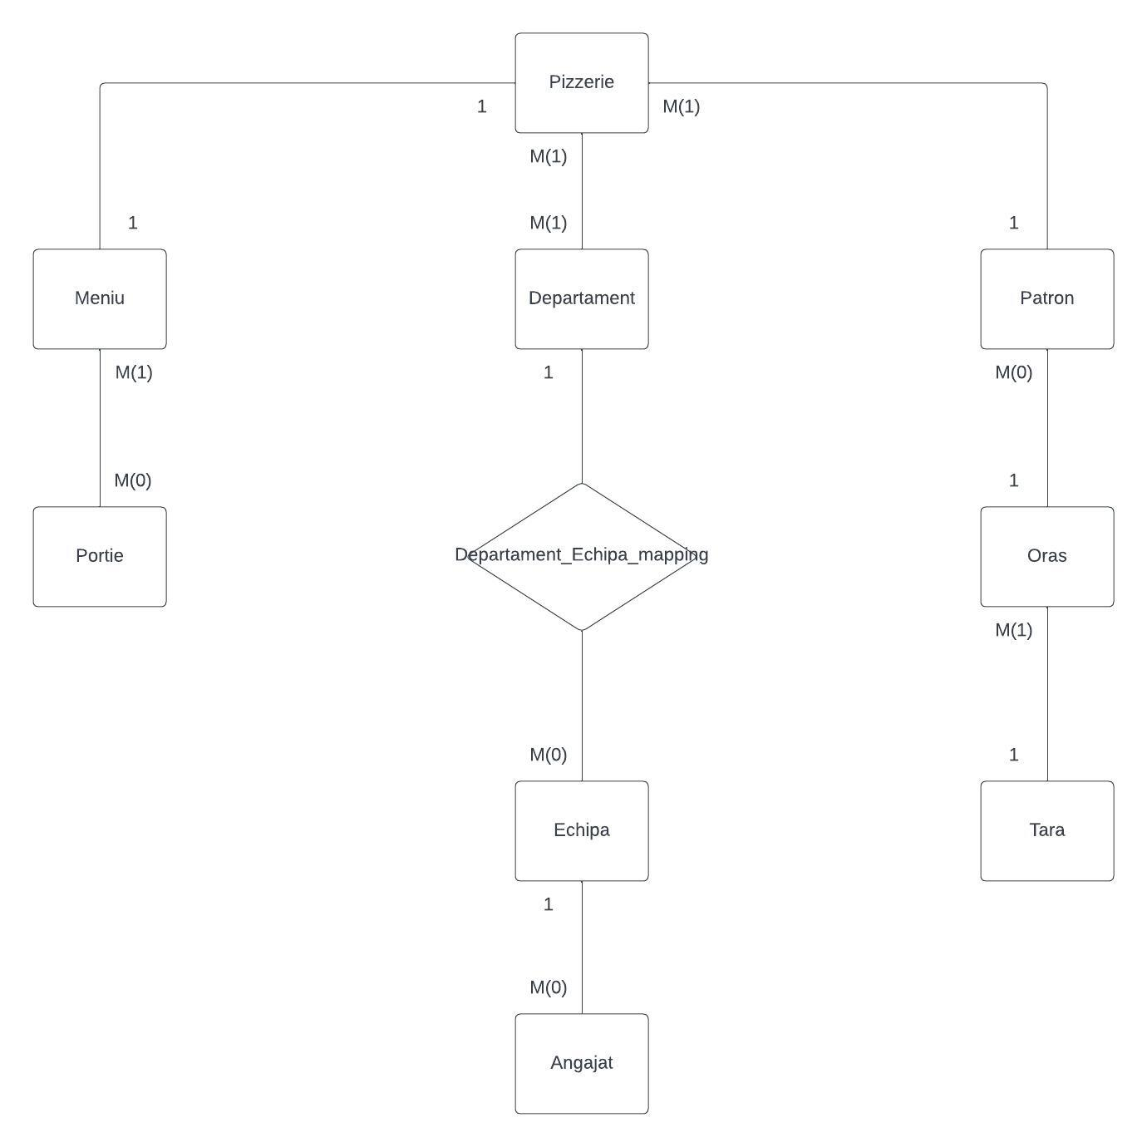
EX6

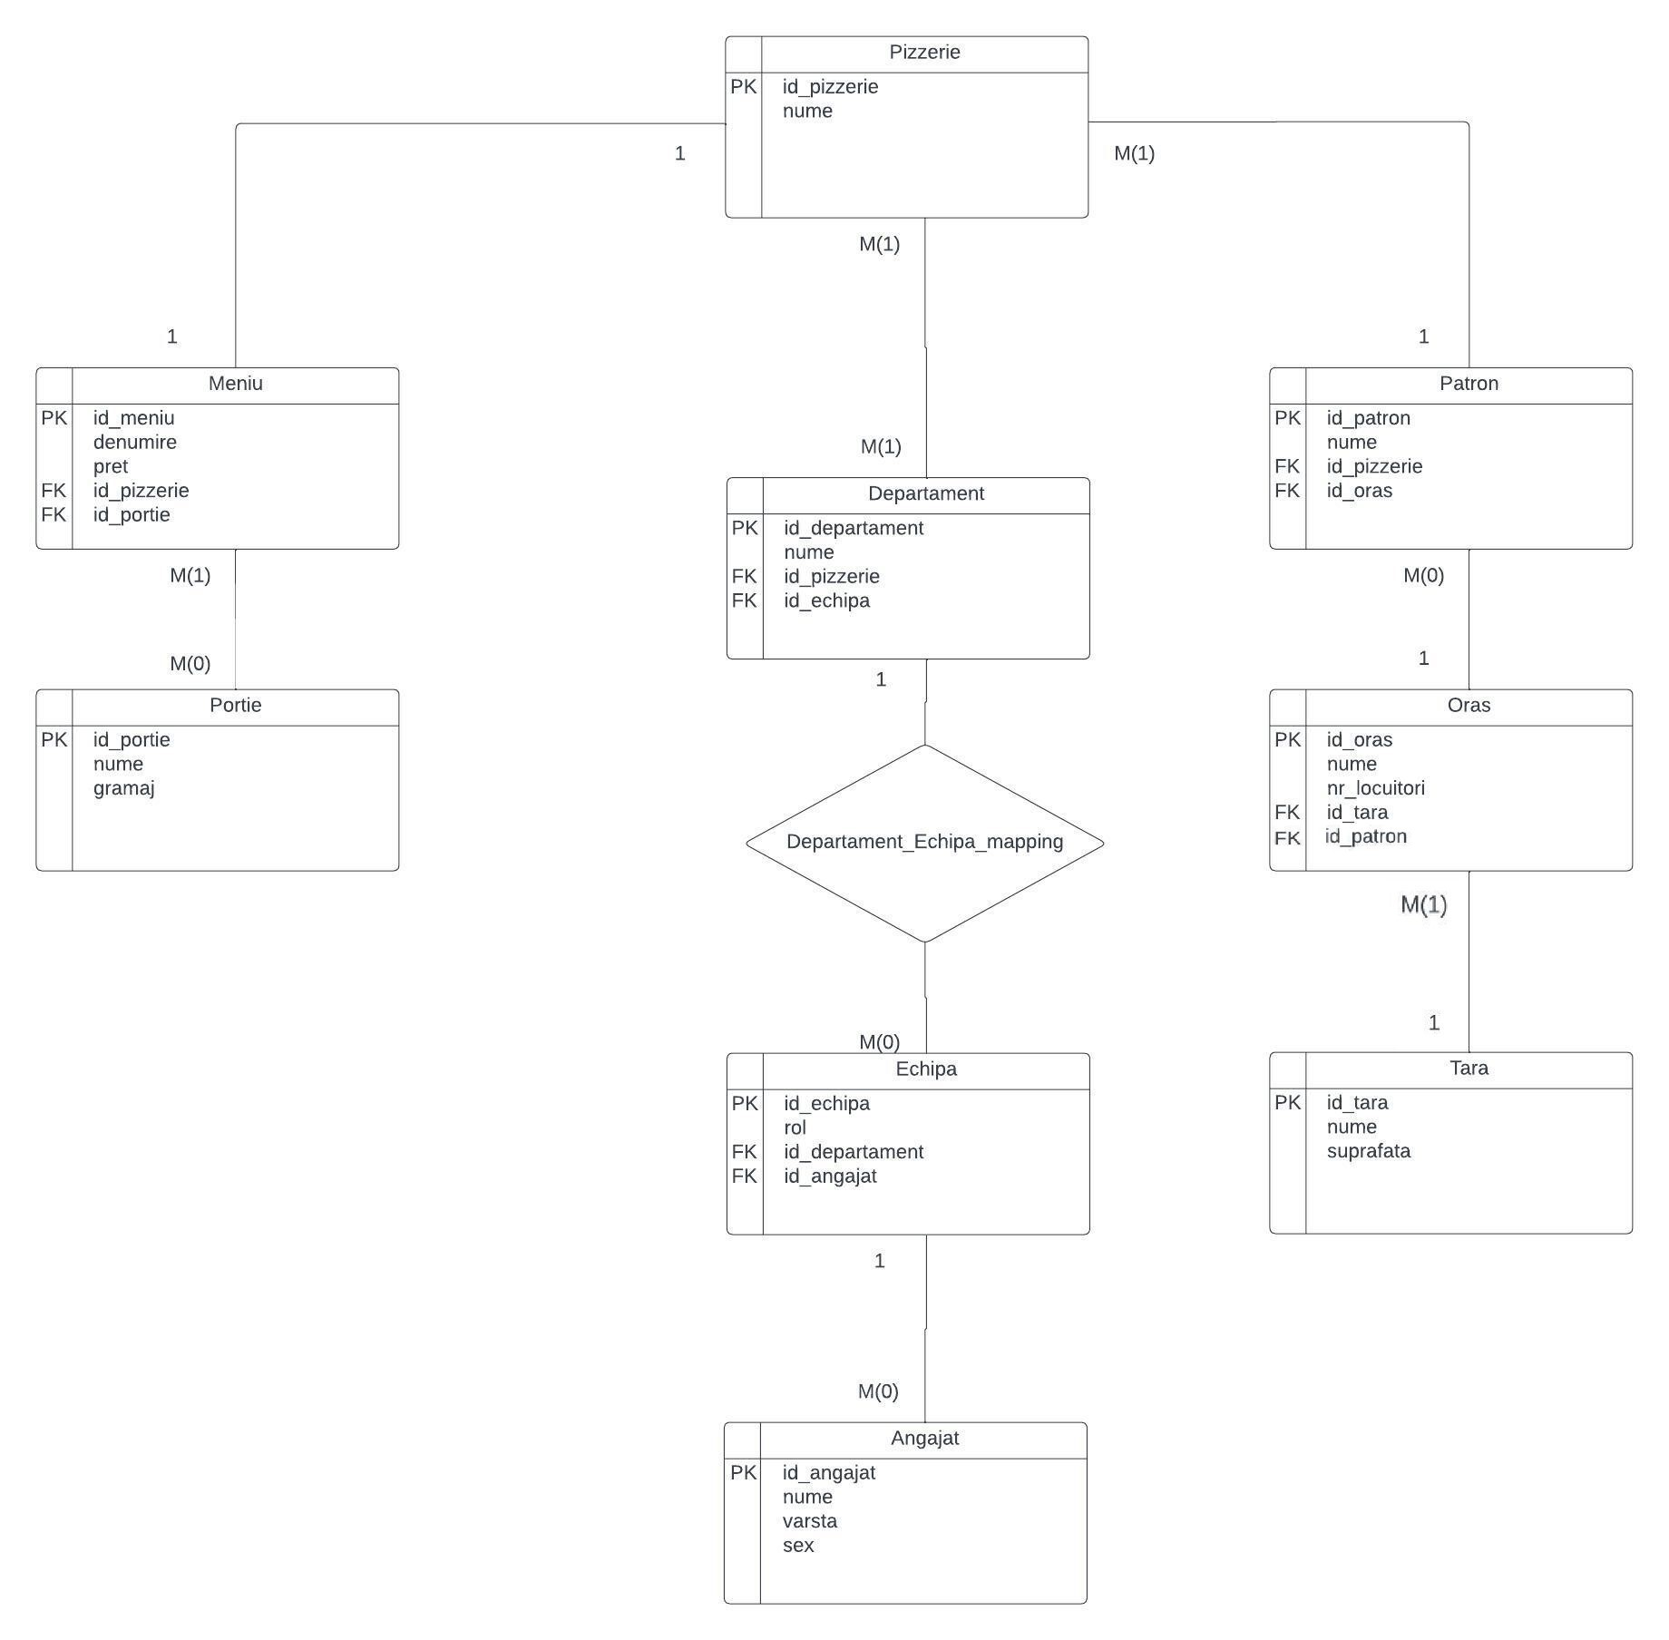
EX7

EX8
Pizzerie (#id_pizzerie, nume)
Meniu (#id_meniu, denumire, pret, id_pizzerie, id_portie)
Portie (#id_portie, nume, gramaj)
Departament (#id_departament, nume, id_pizzerie, id_echipa)
Departament_Echipa_mapping (id_departament, id_echipa)
Echipa (#id_echipa, rol, id_departament, id_angajat)
Angajat (#id_angajat, nume, varsta, sex)
Patron (#id_patron, nume, id_pizzerie, id_oras)
Oras (#id_oras, nume, nr_locuitori, id_patron, id_tara)
Tara (#id_tara, nume, suprafata)

EX9
FN1: Tabelul Patron avea in plus coloana Oras, dar am facut un tabel separat cu Oras ca sa aiba o cheie primara.
FN2: Tabelul Echipa avea inainte ca PK 2 id-uri asa ca am lasat unul dintre ele acolo si pe celalalt l-am pus la un tabel nou.
FN3: Departamentul angajatilor depinde de id_angajat si pentru asta am facut tabelul Departament.

EX10
Secvente pt id-urile de la tabele

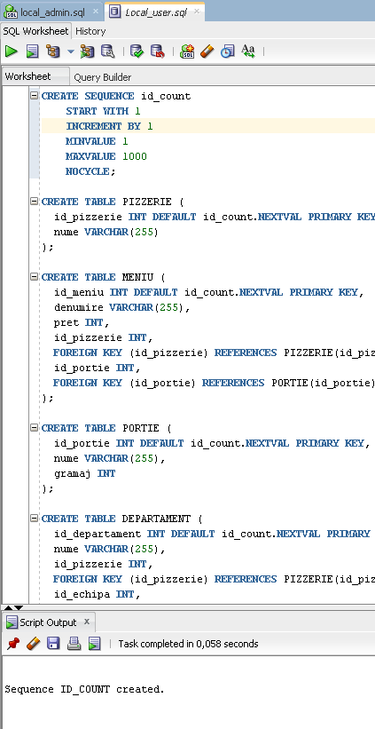

EX11
Creearea tabelelor
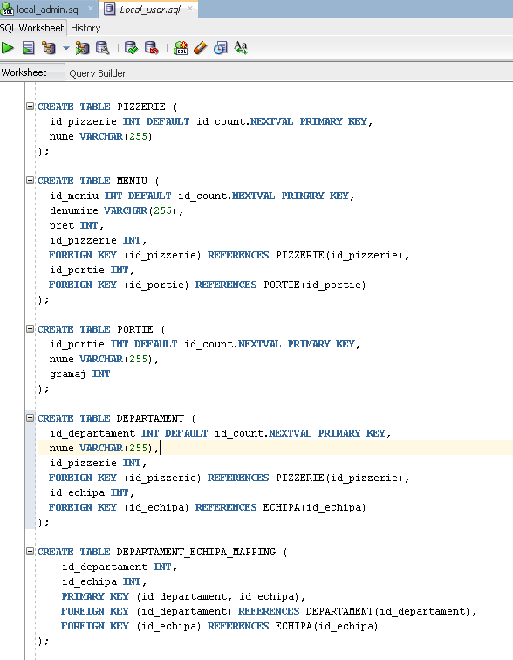
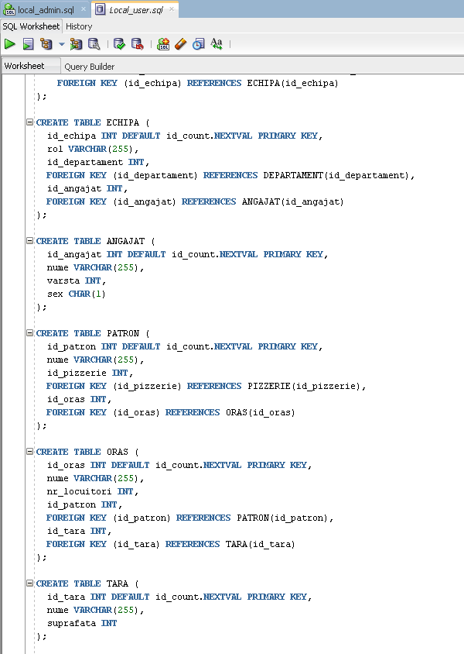Popularea tabelelor
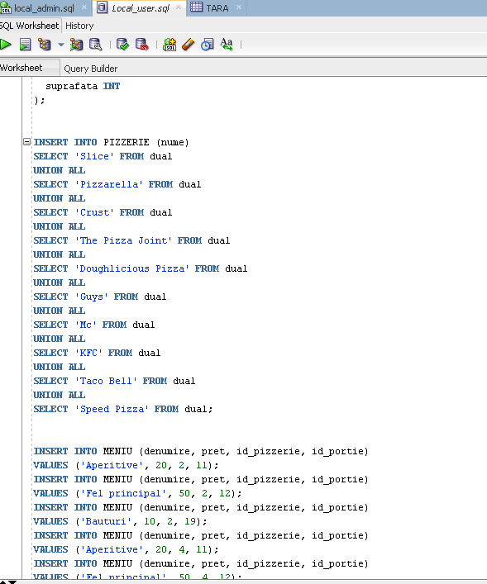

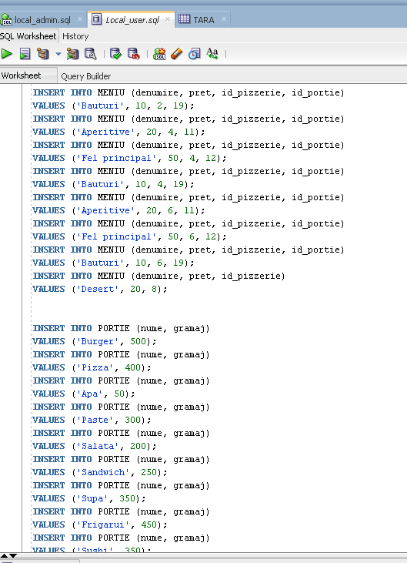

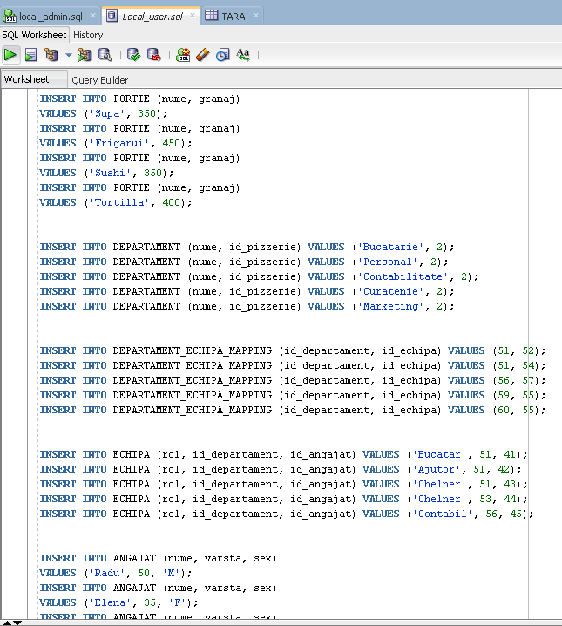

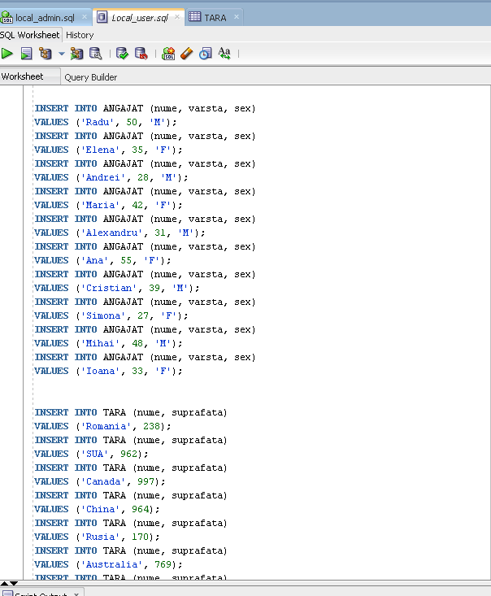

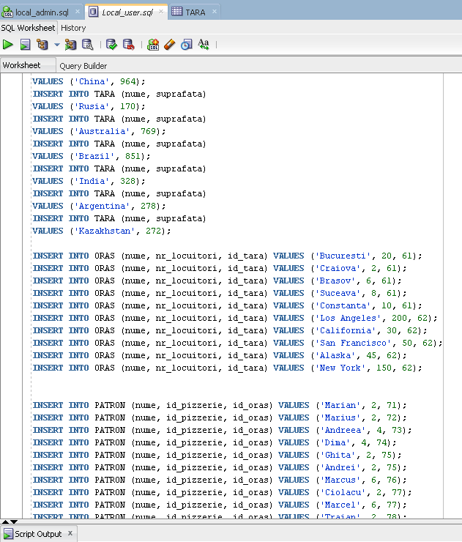

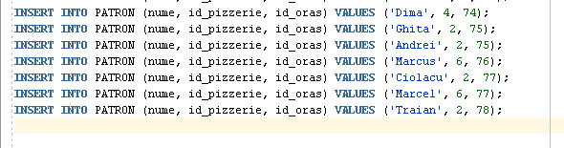

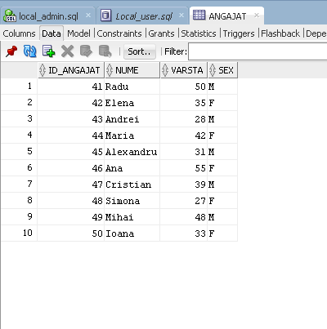
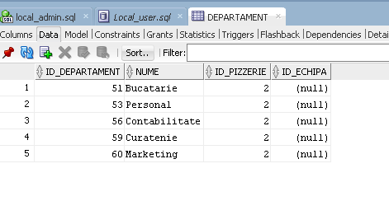
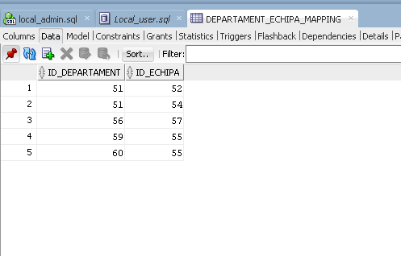
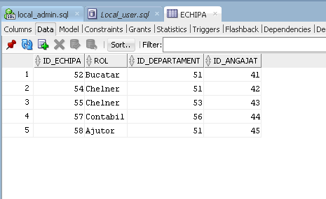
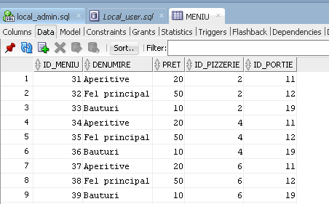
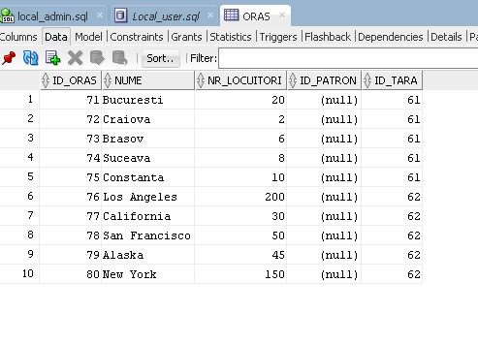
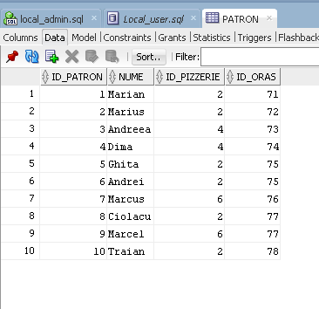
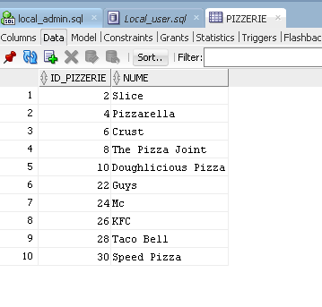
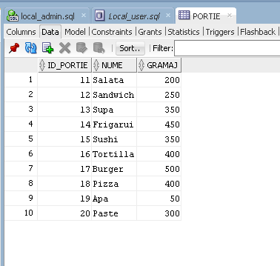
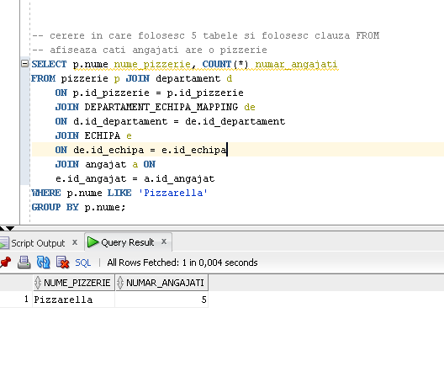
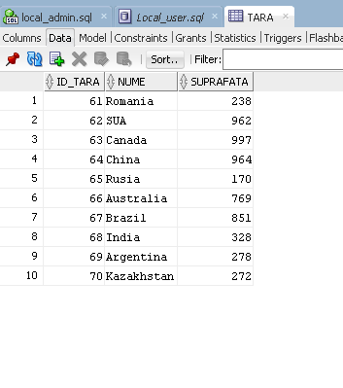

EX12
A)

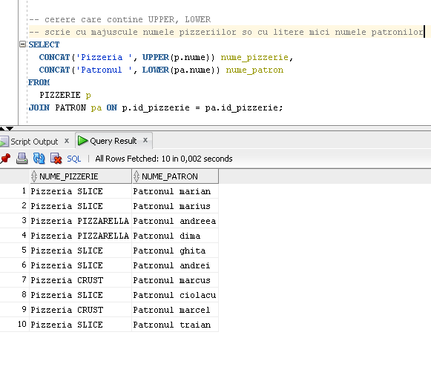
B)

C) 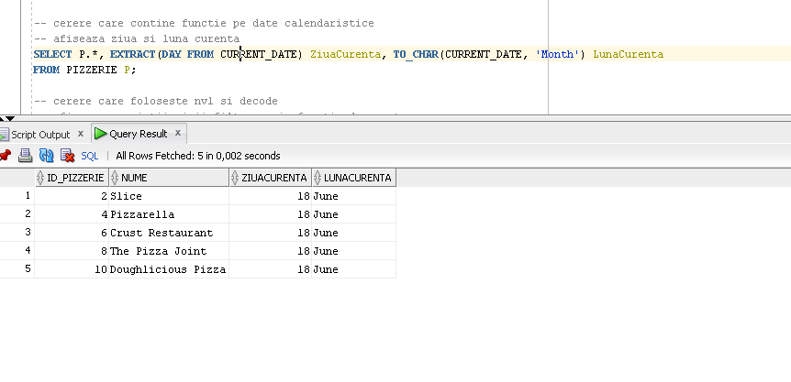

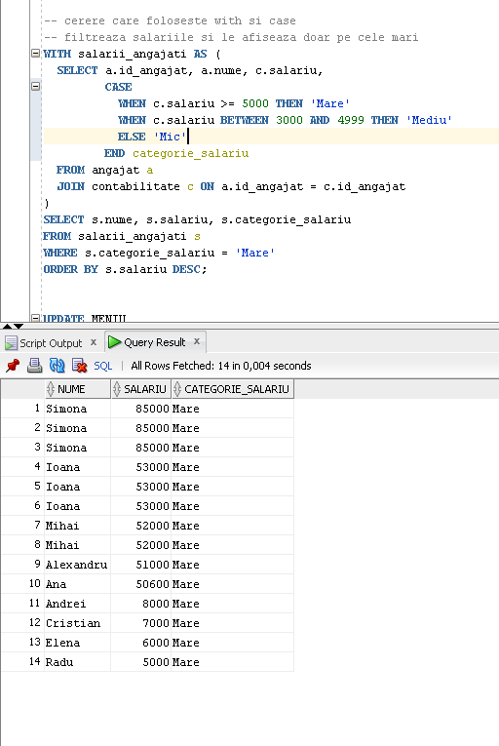
D) 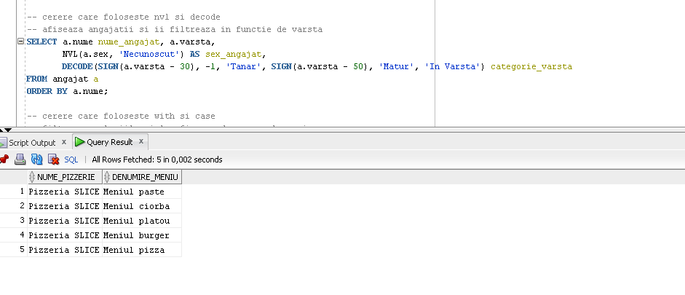
E)

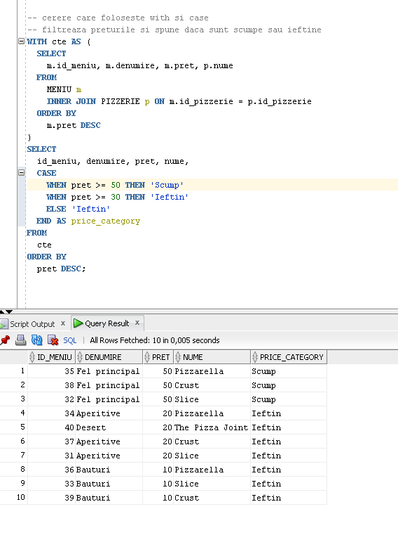
F)

EX13
